Ученик: ____________________________________________ датум: ________________
Контролни задатак – Сналажење у простору и времену
- Свуда око нас налазе се неки објекти. Они могу да нам помогну да се лакше снађемо у простору. Заокружи тачне одговоре:

У простору се сналазимо помоћу...
сата цркве новина споменика назива улица компјутера
- У просторијама се обично сналазимо у односу на врата, прозоре и неке предмете. Пажљиво посматрај слику и одговори на питања.
Где се налази табла у односу на учитељицу?
________________________________________
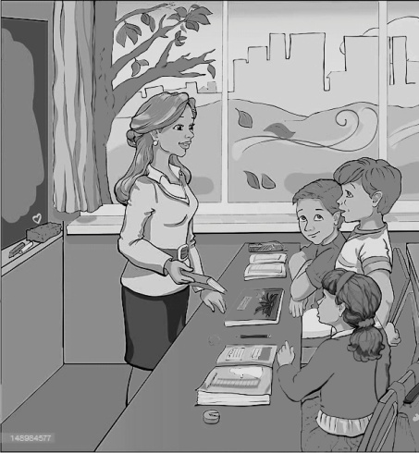
Где се налази прозор у односу на ученике?
_________________________________________
У којој руци учитељица држи књигу?
_________________________________________
Где се налази учитељица у односу на ученике?
_________________________________________
Где се налазе креде у односу на сунђер?
_________________________________________
- Допуни реченицу:
Светли део дана се зове _____________________ ,а тамни део дана је ____________.
- Поштујући редослед, у правоугаонике упиши делове дана који недостају:
НОЋ
ЗОРА
ПОДНЕ

- У правоугаонике упиши називе четири годишња доба:

- Колико радних дана има једна недеља? _____________________________________

- Уз називе дана напиши њихов редни број у седмици:

среда петак субота уторак четвртак

- Који је први дан у седмици? ______________________________________________

- Који су дани викенда (последња два дана у седмици)?

________________________________________________________________________

- Одговори на питања:
Који је данас дан? ______________________________________________
Који је дан био јуче? ____________________________________________
Који ће дан бити сутра? _________________________________________
Колико има месеци у години? ____________________________________
- Уз редни број напиши назив месеца у години:
5. _________ 1. _____________ 12. ___________________ 8. ______________
3. _________ 9. ________________ 4. ______________ 11. __________________

12. Напиш датум свог рођења и у ком годишњем добу си рођен(а):
Дан: ______ Месец: __________________ Годишње доба: ________________

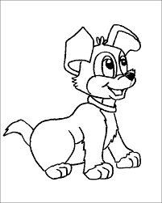
- Обој најкраћи пут (подебљај линију) од пса до кости:

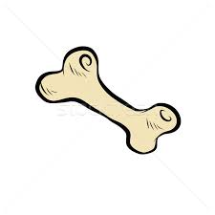

Број бодова: ___ / 43

